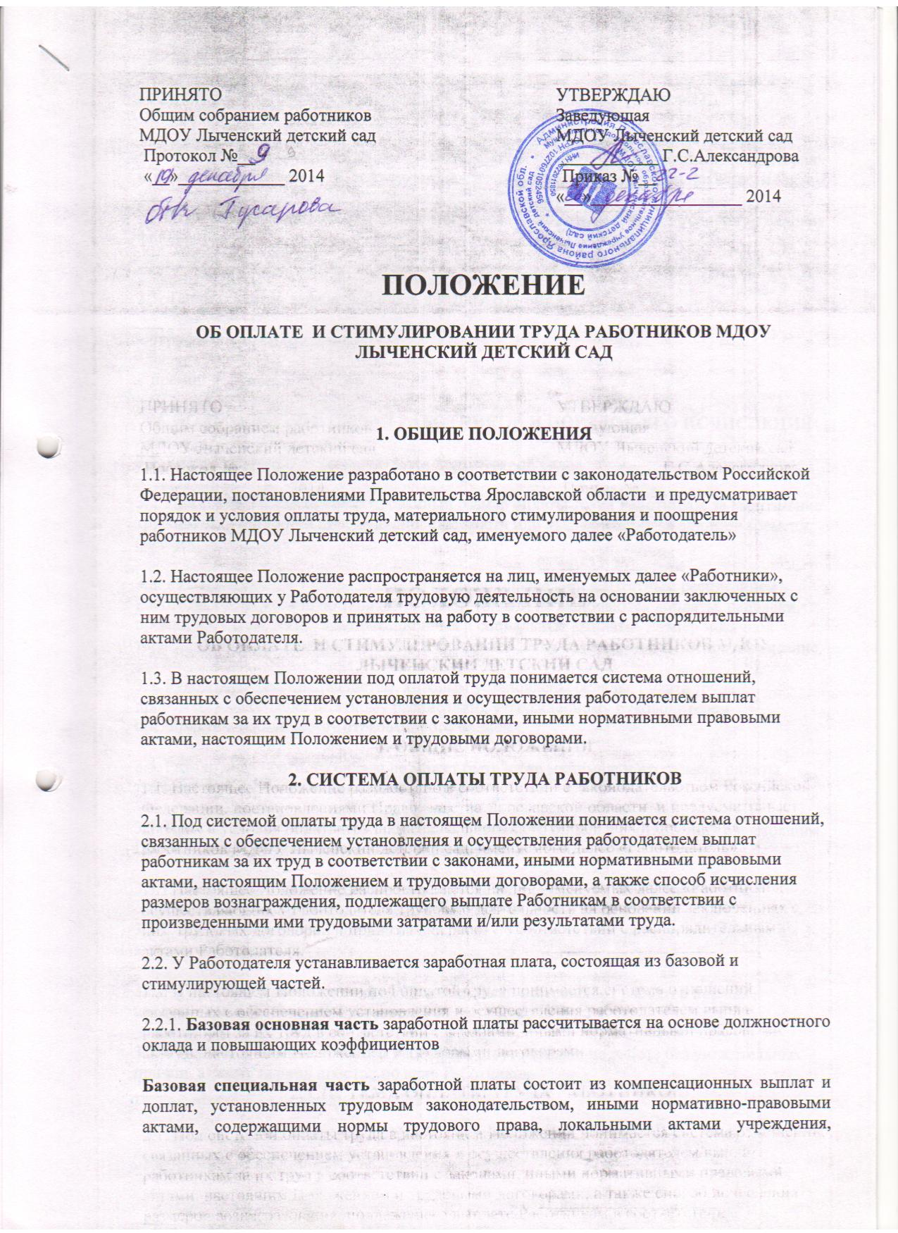

коллективным договором, соглашениями, настоящим трудовым договором.

2.2.2. Стимулирующая часть устанавливается в размерах, основанных на критериях и показателях качества и результативности работы, утвержденных локальным актом учреждения, коллективным договором и соглашениями.
Стимулирующая часть выплачивается работнику при условии наличия финансирования.

2.3. Таким образом, заработная плата в МДОУ состоит из:
- тарифной ставки (оклада);
- премий и доплат.
3. ДОЛЖНОСТНОЙ ОКЛАД РАБОТНИКОВ И ПОРЯДОК ЕГО ИСЧИСЛЕНИЯ
3.1. Работникам МДОУ выплачивается должностной оклад.
3.2. Должностной оклад - фиксированный размер оплаты труда Работников за выполнение трудовых обязанностей определенной сложности или квалификации за единицу времени (месяц).
3.2. Размер месячной тарифной ставки (оклада) определяется Штатным расписанием Работодателя. В месячную тарифную ставку (оклад) не включаются доплаты, надбавки, премии и бонусы, иные компенсационные и социальные выплаты. Размер месячной тарифной ставки (оклада) изменяется в случае внесения изменений в Штатное расписание.
3.3. Руководителям, специалистам, которым установлены оклады, оплата труда производится согласно штатному расписанию, утвержденному руководителем предприятия, и количеству отработанного времени.
3.4. Размер должностного оклада не может быть ниже минимального размера оплаты труда, установленного законодательством РФ.
3.3. При определении рабочего времени, подлежащего оплате в соответствии с настоящим Положением, не учитываются следующие периоды:
3.3.1. Время нахождения Работников в отпуске без сохранения заработной платы.
3.3.2. Время нахождения Работников в отпуске по уходу за ребенком до достижения им 3-х летнего возраста.
3.3.3. Период, в течение которого Работники были отстранен от работы в порядке, предусмотренном законодательством РФ.
3.3.4. Период, в течение которого Работники отсутствовали на работе без уважительных причин, а также период простоя по вине Работников.

4. МАТЕРИАЛЬНОЕ ПООЩРЕНИЕ ПЕДАГОГИЧЕСКИХ РАБОТНИКОВ.
4.1. Основанием для оценки эффективности деятельности педагогических работников ДОУ служит самоанализ педагогов, оценка деятельности комиссии ДОУ, ежеквартально предоставляемый директору ДОУ.
4.2. Данные самоанализа педагогических работников ДОУ и решения комиссии ДОУ позволяют оценить уровень эффективности деятельности педагогов по таким основным направлениям, как:
- Эффективность реализации образовательной программы;
- Эффективность инновационной деятельности;
- Эффективность обеспечения условий, направленных на безопасность участников образовательного процесса;
- Реализация мероприятий, обеспечивающих взаимодействие с родителями воспитанников;
- Уровень исполнительской дисциплины.
4.3. По каждому направлению формируются и утверждаются показатели, позволяющие оценить деятельность педагогических работников ДОУ.
4.4. Для измерения значения каждого показателя формируются индикаторы, которые позволяют в зависимости от значения показателя присваивать то или иное количество баллов педагогических работников ДОУ.
4.5. Система показателей качества и результативности труда педагогических работников ДОУ со значениями индикаторов утверждается «Положением об эффективности деятельности педагогических работников МДОУ Лыченский детский сад»
4.6. Для проведения объективной оценки результативности профессиональной деятельности педагогических работников ДОУ создается комиссия, в состав которой входят 3 человека: воспитатель, заведующая, представитель родительской общественности.
4.7. Комиссия на основе представленных педагогическими работниками ДОУ самоанализа осуществляет оценку эффективности профессиональной деятельности педагогических работников ДОУ.
4.8. Председателем комиссии назначается воспитатель ДОУ.
4.9. Оценка эффективности профессиональной деятельности педагогических работников ДОУ производится ежеквартально. Комиссия принимает решение большинством голосов.
4.10. Комиссия согласовывает решение о назначении и размере стимулирующих выплат открытым голосованием при условии присутствия не менее половины членов состава комиссии. Принятое решение оформляется протоколом. На основании данного протокола и в порядке, определенным настоящим Положением издается приказ директора ДОУ о назначении стимулирующих выплат.
4.11. Назначение стимулирующих выплат педагогическим работникам ДОУ производится при достижении ими следующих значений суммарных показателей: не менее 10 баллов.

4.12. Из списка претендентов на установку повышающих коэффициентов исключаются следующие категории педагогических работников ДОУ:
- - имеющие дисциплинарные взыскания;
- по результатам лицензирования, государственной аккредитации, контроля качества образования, проверок Роспотребнадзора, Пожнадзора.
4.13. Размер стимулирующих выплат для конкретного педагогического работника ДО максимальным пределом не ограничивается.
4.14. Фонд стимулирующих выплат формируется Учредителем исходя из муниципального задания и выплачивается работнику при условии наличия финансирования.
5. МАТЕРИАЛЬНОЕ ПООЩРЕНИЕ УЧЕБНО-ВСПОМОГАТЕЛЬНОГО И ОБСЛУЖИВАЮЩЕГО ПЕРСОНАЛА.
5.1. Основанием для оценки эффективности деятельности учебно-вспомогательного и обслуживающего персонала ДОУ служит самоанализ , оценка деятельности комиссии ДОУ, ежеквартально предоставляемый директору ДОУ.
5.2. Данные самоанализа и решения комиссии ДОУ позволяют оценить уровень эффективности деятельности персонала по основным направлениям, указанным в трудовом договоре для каждого работника
5.3. По каждому направлению формируются и утверждаются показатели, позволяющие оценить деятельность учебно-вспомогательного и обслуживающего персонала ДОУ.
5.4. Для измерения значения каждого показателя формируются индикаторы, которые позволяют в зависимости от значения показателя присваивать то или иное количество баллов учебно-вспомогательного и обслуживающего персонала ДОУ.
5.5. Система показателей качества и результативности труда учебно-вспомогательного и обслуживающего персонала ДОУ со значениями индикаторов утверждается
5.6. Для проведения объективной оценки результативности профессиональной деятельности учебно-вспомогательного и обслуживающего персонала ДОУ создается комиссия, в состав которой входят 3 человека: воспитатель, заведующая, представитель родительской общественности.
5.7. Комиссия на основе представленных учебно-вспомогательного и обслуживающего персонала ДОУ самоанализа осуществляет оценку эффективности профессиональной деятельности учебно-вспомогательного и обслуживающего персонала ДОУ.
5.8. Председателем комиссии назначается воспитатель ДОУ.
5.9. Оценка эффективности профессиональной деятельности учебно-вспомогательного и обслуживающего персонала ДОУ производится ежеквартально. Комиссия принимает решение большинством голосов.
5.10. Комиссия согласовывает решение о назначении и размере стимулирующих выплат открытым голосованием при условии присутствия не менее половины членов состава комиссии. Принятое решение оформляется протоколом. На основании данного протокола и в порядке, определенным настоящим Положением издается приказ директора ДОУ о назначении стимулирующих выплат.
5.11. Назначение стимулирующих выплат учебно-вспомогательного и обслуживающего персонала ДОУ производится при достижении ими следующих значений суммарных показателей: не менее 8 баллов.

5.12. Из списка претендентов на установку повышающих коэффициентов исключаются следующие категории учебно-вспомогательного и обслуживающего персонала ДОУ:
- - имеющие дисциплинарные взыскания;
- по результатам лицензирования, государственной аккредитации, контроля качества образования, проверок Роспотребнадзора, Пожнадзора.
5.13. Размер стимулирующих выплат для конкретного учебно-вспомогательного и обслуживающего персонала ДО максимальным пределом не ограничивается.
5.14. Фонд стимулирующих выплат формируется Учредителем исходя из муниципального задания и выплачивается работнику при условии наличия финансирования.

6. ДОПЛАТЫ
6.1. В Обществе устанавливаются следующие виды доплат, предусмотренные законодательством Российской Федерации:
- при совмещении профессий (должностей) или исполнении обязанностей временно отсутствующего работника;
- за сверхурочную работу, за работу в выходные дни.
6.2. Работнику, выполняющему наряду со своей основной работой по трудовому договору дополнительную работу по другой профессии (должности) или исполняющему обязанности временно отсутствующего работника без освобождения от своей основной работы, производится доплата за совмещение профессий (должностей) или исполнение обязанностей временно отсутствующего работника. Указанная доплата выплачивается в течение всего периода совмещения профессий и исполнения обязанностей временно отсутствующего работника.
6.3. Сверхурочная работа оплачивается в Обществе за первые два часа работы в полуторном размере, за последующие часы - в двойном размере. По желанию работника сверхурочная работа вместо повышенной оплаты может компенсироваться предоставлением дополнительного времени отдыха, но не менее времени, отработанного сверхурочно (ст. 152 ТК РФ).
6.4. Работа в выходной и нерабочий праздничный день оплачивается не менее чем в двойном размере. По желанию работника, работавшего в выходной или нерабочий праздничный день, ему может быть предоставлен другой день отдыха. В этом случае работа в нерабочий праздничный день оплачивается в одинарном размере, а день отдыха оплате не подлежит (ст. 153 ТК РФ).
7. ИНЫЕ СЛУЧАИ ВЫПЛАТЫ ДЕНЕЖНЫХ СРЕДСТВ РАБОТНИКАМ
7.1. В случае возникновения чрезвычайных обстоятельств Работникам может быть выплачена материальная помощь.
7.1.1. Материальная помощь выплачивается из собственных средств Работодателя на основании приказа (распоряжения) руководства Работодателя по личному заявлению Работников.
7.1.2. Материальная помощь может выплачиваться один раз в год в случае смерти близкого родственника: мужа, жены, сына, дочери, отца, матери, брата, сестры.
7.1.3. Предоставление материальной помощи производится при представлении Работниками документов, подтверждающих наступление чрезвычайных обстоятельств.
8. ВЫПЛАТА ДОЛЖНОСТНОГО ОКЛАДА, ПРЕМИЙ И ИНЫХ ПЛАТЕЖЕЙ
8.1. Оклад начисляется Работникам в размере и порядке, предусмотренным настоящим Положением.
8.2. Оклад, а также премии и иные платежи, выплачивается Работникам путем перечисления денежных средств на банковский счет (пластиковую карту).
8.3. Оклад выплачивается не реже чем через каждые полмесяца, а именно __15___и _30___числа каждого месяца.
8.4. При совпадении дня выплаты с выходным или нерабочим праздничным днем выплата заработной платы производится накануне этого дня.
8.5. При прекращении действия трудового договора Работников окончательный расчет по причитающейся ему заработной плате производится в последний день работы, оговоренный в приказе об увольнении Работников.
8.6. Оплата отпуска Работникам производится не позднее, чем за три дня до его начала, если Работники своевременно подали заявление об отпуске.
8.7. Выплата пособия по временной нетрудоспособности производится в ближайший день выдачи заработной платы, следующий за датой представления надлежаще оформленного листка временной нетрудоспособности в бухгалтерию Работодателя.
8.8. Выплата премий осуществляется в дни выплаты оклада.
9. ОТВЕТСТВЕННОСТЬ РАБОТОДАТЕЛЯ
За задержку выплаты заработной платы и другие нарушения оплаты труда Работодатель несет ответственность в соответствии с трудовым законодательством Российской Федерации.

10. ЗАКЛЮЧИТЕЛЬНЫЕ ПОЛОЖЕНИЯ
10.1. Премии , предусмотренные настоящим Положением, учитываются в составе средней заработной платы для исчисления пенсий, отпусков, пособий по временной нетрудоспособности и т.д.
10.2. Для оплаты работы в ночное время, в выходные и нерабочие праздничные дни, сверхурочных работ, при выполнении работ различной квалификации, при совмещении профессий и выполнении обязанностей временно отсутствующего работника применяются соответствующие нормы трудового законодательства РФ.
10.3. Настоящее Положение вступает в силу с момента его утверждения и действует бессрочно.
10.4. Настоящее Положение применяется к трудовым отношениям, возникшим до вступления его в действие в части улучшения положения Работников.
10.5. Любые изменения вносятся в настоящее Положение на основании Приказа заведующей МДОУ Лыченский детский сад и должны быть доведены до сведения всех Работников .

